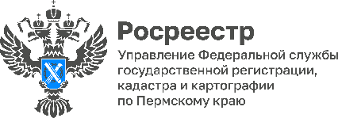

В 2024 году упростится порядок выдела машино-мест

В Государственную думу Российской Федерации внесен законопроект, определяющий порядок выдела в натуре машино-места в счет доли в праве общей долевой собственности без согласия других участников долевой собственности, соглашения всех сособственников или решения общего собрания.
Законопроект будет рассмотрен в январе 2024 года.
«За 2023 год в Прикамье зарегистрировано 1311 прав на 1047 машино-мест. Для жителей нашего края эта тема актуальна. Упрощение процедуры позволит пермякам активнее легализовать свои объекты недвижимости», - отметила руководитель Управления Росреестра по Пермскому краю Лариса Аржевитина.
Судебным прецедентом стало постановление Конституционного Суда Российской Федерации по делу о проверке конституционности действующего Федерального закона о порядке оформления в собственность машино-мест.
Суд признал, что действующее законодательство не гарантирует участникам общей долевой собственности на нежилое помещение (гараж), желающим выделить свою долю в натуре, реальную возможность осуществить государственный кадастровый учет и государственную регистрацию права собственности на машино-место как объект недвижимости, когда отсутствуют соглашение сособственников или решение их общего собрания, определяющие порядок пользования недвижимым имуществом, находящимся в общей долевой собственности.
Что будет?
- Извещение о предстоящем выделе в натуре доли в праве ‎и проведении согласования местоположения образуемого машино-места можно будет опубликовать.
Оно также будет размещаться в помещении, здании или сооружении, и, если машино-место расположено ‎в многоквартирном доме, - на досках объявлений во всех подъездах дома.
Примерная форма извещения должна быть установлена Росреестром.
2. Если возражения не поступят, выделяемое местоположение машино-места считается согласованным. Сведения о согласовании местоположения машино-места ‎включаются кадастровым инженером в технический план машино-места.
При наличии возражений выдел доли будет осуществляться исключительно в судебном порядке.
При этом соглашения сособственников или решения общего собрания не потребуется.
К сведению. Действующий порядок определен частью 3 статьи 6 Федерального закона от 03.07.2016 № 315-ФЗ «О внесении изменений в часть первую Гражданского кодекса Российской Федерации и отдельные законодательные акты Российской Федерации».

Об Управлении Росреестра по Пермскому краю
Управление Федеральной службы государственной регистрации, кадастра и картографии (Росреестр) по Пермскому краю осуществляет функции по государственному кадастровому учету и государственной регистрации прав на недвижимое имущество и сделок с ним, государственного мониторинга земель, государственному надзору в области геодезии, картографии и земельному надзору, надзору за деятельностью саморегулируемых организаций кадастровых инженеров и арбитражных управляющих. Руководитель Управления Росреестра по Пермскому краю – Лариса Аржевитина.
Контакты для СМИ
Пресс-служба Управления Федеральной службы
государственной регистрации, кадастра и картографии (Росреестр) по Пермскому краю

+7 (342) 205-95-58 (доб. 3214, 3216, 3219)
614990, г. Пермь, ул. Ленина, д. 66/2
press@r59.rosreestr.ru
http://rosreestr.gov.ru/

ВКонтакте:  https://vk.com/rosreestr_59 | Телеграм:  https://t.me/rosreestr_59
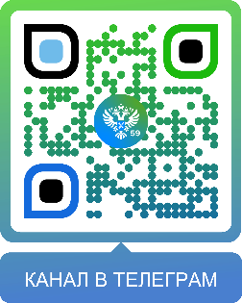
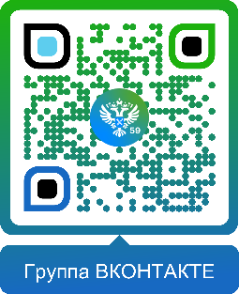

Одноклассники:  https://ok.ru/rosreestr59 | Рутуб:  https://rutube.ru/channel/30420290
